易班注册及校方认证指南
一、【Web网页版】易班注册操作指南：
第一步：打开易班网首页（http://www.yiban.cn/），点击右上方注册按钮；

第二步：页面跳转后，在相应空栏填写手机号、图形验证码、手机验证码、密码等内容；
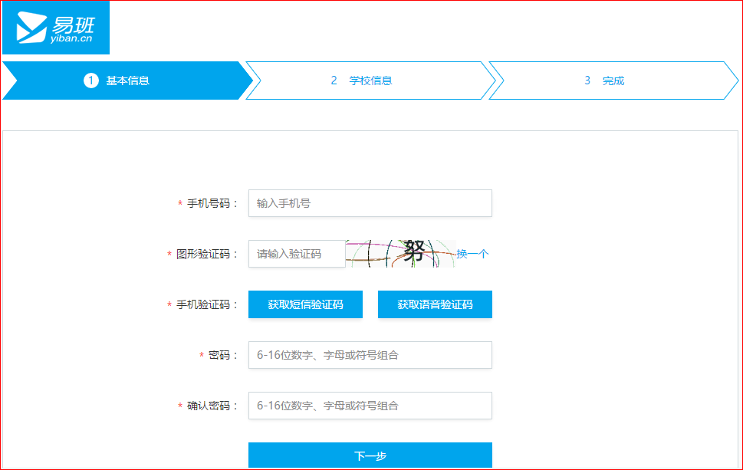

第三步：点击【马上去校方认证】，页面跳转；
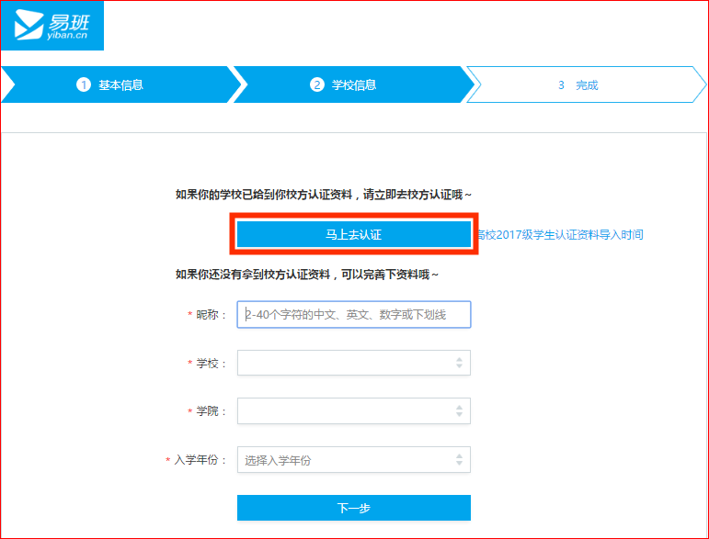
第四步：填写姓名、学校、身份证号等内容；
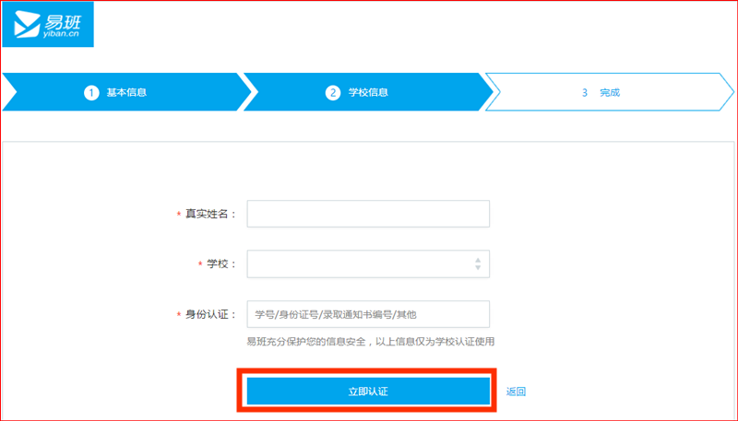

第五步：认证成功后，系统自动绑定，注册完成。

二、【移动端】学生手册考试操作指南：
第一步：打开“易班”app，登录账号；
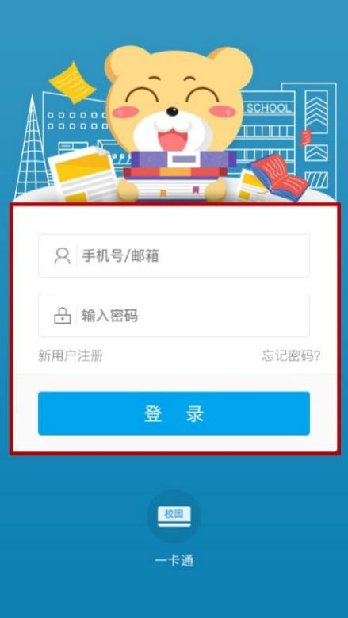

第二步：点击功能按钮【新用户注册】，页面跳转后，在相应空栏填写手机号、图形验证码、手机验证码、密码等内容；
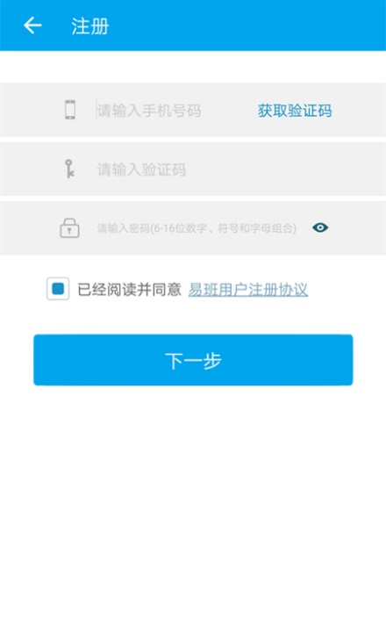
第三步：点击【马上去校方认证】，页面跳转；
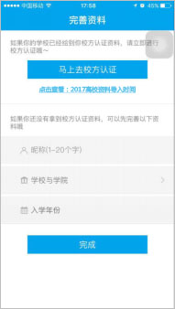

第四步：填写姓名、学校、身份证号（或学号工号、录取通知书编号等）等内容；
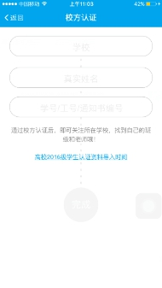

第五步：认证成功后，系统自动绑定，注册完成。
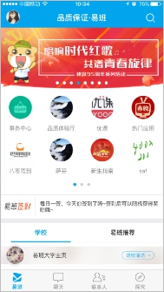
想更详细了解易班认证注册认证指南请扫描二维码

如果遇到不懂的问题请添加西大行健易班客服QQ群
103040832

易班学生工作站
2019年11月26日

